Protección de Sistemas ICS/SCADA en Infraestructuras Críticas
Caso de estudio: AquaControl S.A. — Planta de Tratamiento de Agua
[Nombre Apellido1 Apellido2] — Máster en Ciberseguridad
Tutores: Prof. Román Ramírez · Javier Domínguez — Septiembre 2026
��ndice

1 1. Introducción
El presente Trabajo de Fin de Máster desarrolla la Opción 3 propuesta por los tutores del Máster en Ciberseguridad: protección de sistemas ICS/SCADA e infraestructuras críticas. La elección responde a tres motivos principales.
En primer lugar, la relevancia geopolítica actual de los ataques contra infraestructuras críticas —los propios tutores señalaron en la tutoría del 18 de mayo de 2026 que los sistemas ICS/SCADA son objetivo prioritario de actores estatales, citando explícitamente a Irán y China como los actores más activos en el primer trimestre de 2026—. En segundo lugar, esta opción permite integrar de forma natural varias disciplinas cursadas en el máster: infraestructuras críticas, hacking hardware, ingeniería inversa de protocolos industriales, criptografía aplicada a comunicaciones OT y arquitectura de ciberseguridad. En tercer lugar, el laboratorio propuesto es completamente reproducible mediante contenedores Docker, cumpliendo el requisito que los tutores señalaron como más determinante en la evaluación: que cualquier persona pueda desplegar el entorno completo en un ordenador distinto al del autor.
El objetivo del TFM es doble: (1) documentar y demostrar de forma práctica una arquitectura IT/OT deliberadamente imperfecta —tal y como exigieron los tutores, evitando el escenario irreal de una empresa perfectamente protegida— y (2) proponer, implementar y verificar empíricamente las medidas de corrección correspondientes, en lugar de limitarse a enunciarlas de forma teórica.
El escenario elegido es una planta municipal de tratamiento de agua, AquaControl S.A., cuya red industrial se conectó a la red corporativa sin las medidas de segmentación adecuadas. Sobre este escenario se ejecutan tres fases: documentación de las deficiencias, demostración de un ataque real contra el protocolo Modbus, y despliegue de las medidas de detección y corrección correspondientes, verificadas en un segundo laboratorio independiente.

2 2. Descripción del escenario

2.1 2.1 La empresa ficticia
AquaControl S.A. es una empresa ficticia del sector de infraestructuras críticas (suministro de agua potable) con las siguientes características:
- Sector: infraestructura crítica, suministro de agua potable a una ciudad de tamaño medio.
- Tamaño: 200 empleados, 3 plantas distribuidas geográficamente y un centro de control remoto.
- Contexto: la red OT se conectó a la red IT corporativa hace 5 años para reducir costes de mantenimiento remoto, sin implantar las medidas de segmentación adecuadas.

2.2 2.2 Arquitectura con deficiencias intencionadas
Siguiendo la recomendación explícita de los tutores de dibujar una empresa imperfecta y no una arquitectura ideal, se definieron las siguientes deficiencias de diseño como punto de partida del análisis:
- Sin DMZ entre IT y OT: la red de oficinas y la red industrial comparten conectividad directa.
- Modbus TCP expuesto sin autenticación: el controlador que gestiona las válvulas y bombas acepta comandos de cualquier origen de la red sin verificar identidad.
- HMI con credenciales por defecto: la interfaz de supervisión usa usuario/contraseña de fábrica (admin/admin), nunca cambiada.
- Sin monitorización OT: no existe, en el estado inicial, ningún sistema de detección de anomalías en la red industrial.
- Firmware sin actualizar: los controladores llevan varios años sin actualizaciones.
La figura 1 muestra el diagrama de red correspondiente a este estado deficiente.
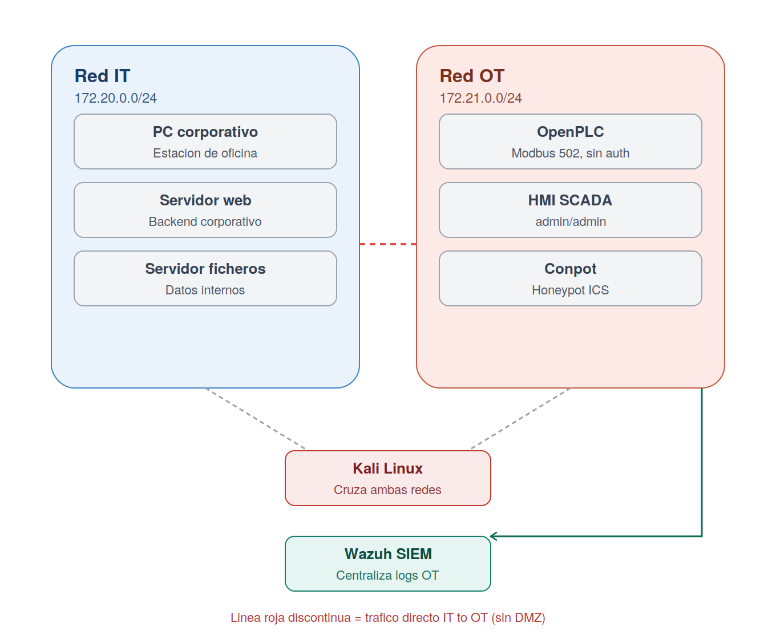
Figura 1. Arquitectura de red deficiente de AquaControl S.A.
Dentro del laboratorio, esta arquitectura se modela con dos redes Docker independientes (red_it, 172.20.0.0/24, y red_ot, 172.21.0.0/24) y un atacante (kali) conectado simultáneamente a ambas, representando un puesto de la red IT ya comprometido con acceso directo a la red industrial — la deficiencia central que se explota en la sección 6.

3 3. Marco normativo

3.1 3.1 IEC 62443 — zonas y conductos
IEC 62443 es el estándar internacional de ciberseguridad para sistemas de automatización y control industrial. Su concepto central es la división de la red en zonas de seguridad conectadas mediante conductos controlados:
- Zona 0 — Proceso físico: sensores, actuadores, válvulas, sin conectividad IP directa.
- Zona 1 — Control básico: controladores lógicos (OpenPLC en el laboratorio), que solo debe aceptar comandos desde la Zona 2.
- Zona 2 — Supervisión: interfaz HMI y sistemas de histórico.
- Zona 3 — Corporativa (IT): red de oficinas, sin acceso directo a las zonas 0-2.
- Conducto IT-OT: único punto de comunicación autorizado entre la Zona 3 y la Zona 2.
En el escenario inicial no existe ninguna de estas zonas. La sección 7 detalla cómo se implementó y verificó esta segmentación.

3.2 3.2 NIS2 — obligaciones del sector agua
La Directiva (UE) 2022/2555 (NIS2) clasifica el suministro de agua como infraestructura crítica. AquaControl, como operador de este sector, estaría obligada a implantar medidas técnicas y organizativas de gestión de riesgos (Art. 21), notificar incidentes significativos en un plazo de 24-72 horas, y garantizar la seguridad de su cadena de suministro tecnológico. El diseño de detección y segmentación implementado en este TFM (secciones 6 y 7) da respuesta directa a estas obligaciones.

3.3 3.3 ENS y CNPIC
El Esquema Nacional de Seguridad (RD 311/2022) aplicaría si AquaControl prestase servicio a una administración pública (suministro municipal). El CNPIC, dependiente del Ministerio del Interior, publica el Catálogo Nacional de Infraestructuras Críticas y guías de buenas prácticas para el sector agua, que se han tenido en cuenta como referencia adicional de cumplimiento, sin ser el foco normativo principal del trabajo.

4 4. Análisis de amenazas — MITRE ATT&CK for ICS
Se seleccionaron las técnicas de MITRE ATT&CK for ICS directamente observables en el laboratorio, evitando enumerar técnicas no demostradas:
Técnica | Nombre | Fase donde se observa
T0846 | Remote System Discovery | Reconocimiento inicial con nmap (sección 6.1)
T0861 | Point & Tag Identification | Lectura de coils Modbus con mbpoll (sección 6.2)
T0855 | Unauthorized Command Message | Escritura no autorizada en el coil de la válvula (sección 6.3)
T0814 | Denial of Control | Discutida como extensión del ataque (sección 6.4, análisis de impacto)
Estas cuatro técnicas cubren el ciclo completo que un atacante seguiría en un escenario real: descubrir la red, identificar qué controla cada registro del PLC, y finalmente manipular el proceso físico. El diseño de detección de la sección 7 se orienta específicamente a T0855, por ser la técnica con mayor impacto físico directo y la explotada en la demostración.

5 5. Laboratorio y stack tecnológico

5.1 5.1 Arquitectura del despliegue
Todo el laboratorio se despliega mediante docker-compose.yml, requisito explícito de los tutores para garantizar reproducibilidad con un único comando. El stack está compuesto por:
Servicio | Imagen / origen | Red(es) | Función
openplc | tuttas/openplc_v3 | red_ot | PLC simulado, expone Modbus TCP 502
conpot | honeynet/conpot | red_ot | Honeypot ICS (emula un Siemens S7-200)
modbus-sensor | Dockerfile propio (Python + scapy) | comparte interfaz de openplc | Sensor IDS: detecta escrituras Modbus
wazuh.manager | wazuh/wazuh-manager:4.9.0 | red_it + red_ot | SIEM: centraliza y clasifica alertas
kali | Dockerfile propio (Kali + nmap/mbpoll/pymodbus) | red_it + red_ot | Atacante simulado

5.2 5.2 Incidencias de reproducibilidad resueltas
Durante el despliegue se detectaron y corrigieron varias incidencias reales, documentadas íntegramente en los anexos de registro de laboratorio:
- La imagen thiagoralves/openplc_v3 referenciada inicialmente no existe en Docker Hub; se sustituyó por la imagen pública equivalente tuttas/openplc_v3.
- El contenedor conpot no arrancaba al forzar un command personalizado, que rompía el PATH de instalación del binario; se resolvió respetando el ENTRYPOINT por defecto de la imagen.
- El sensor Modbus requería la librería de sistema libpcap, ausente en la imagen base de Python.
- La configuración de recepción de syslog en Wazuh quedó inicialmente insertada dentro de un comentario XML de ossec.conf por un error de automatización con sed; se corrigió con un script Python que localiza el bloque por contenido, no por número de línea.
Estas incidencias, lejos de ser un problema, constituyen evidencia de un proceso de despliegue verificado paso a paso — el laboratorio se probó de forma iterativa hasta confirmar cada componente en funcionamiento real, no solo “levantado”.

5.3 5.3 Verificación del stack
La figura 2 muestra el panel de control de OpenPLC con el programa de control cargado y en ejecución, tras resolver las incidencias anteriores.
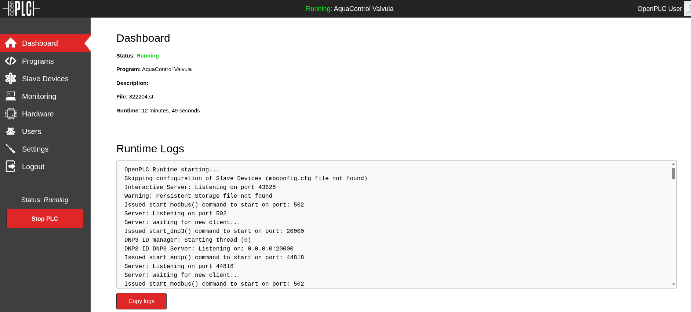
Figura 2. Panel de OpenPLC con el programa AquaControl Valvula en ejecucion.
El programa de control cargado (aquacontrol_valvula.st, anexo) implementa una lógica mínima pero representativa: una válvula y una bomba se activan automáticamente cuando un sensor de nivel de tanque indica nivel bajo, y se desactivan en caso contrario. Esta lógica activa es la que permite, en la sección 6.4, observar un hallazgo relevante sobre los límites de un ataque de escritura puntual.

6 6. Demostración de ataques

6.1 6.1 Reconocimiento de la red OT (T0846)
Desde el contenedor kali, conectado a ambas redes representando un atacante que ya ha cruzado el perímetro:
docker exec -it kali nmap -sV 172.21.0.0/24
El escaneo identificó los tres hosts de la red OT. Un hallazgo destacable: al recibir una petición HTTP no reconocida, Conpot respondió con una página de error que se identifica explícitamente como un controlador Siemens SIMATIC S7-200 (CP 443-1 EX40), confirmando que el honeypot emula correctamente un dispositivo industrial real ante un escaneo externo.
En este primer escaneo, el puerto Modbus (502) de OpenPLC no apareció abierto, al no estar todavía activado el servidor Modbus ni cargado el programa de control — un hallazgo metodológico en sí mismo: la superficie de ataque de un PLC depende de su estado operativo, no solo de la imagen desplegada.

6.2 6.2 Identificación de registros (T0861)
Tras activar el servidor Modbus y cargar el programa de control, una nueva verificación confirmó el puerto 502 abierto (502/tcp open modbus Modbus TCP). Se procedió a leer los coils del PLC:
docker exec -it kali mbpoll -m tcp -t 0 -c 3 -r 1 -1 172.21.0.10
Resultado: los tres coils consultados (Valvula1, Bomba1 y un margen) devolvieron valor 0, coherente con la ausencia de un sensor de nivel activo.

6.3 6.3 Escritura no autorizada (T0855)
Sin ningún tipo de autenticación, se forzó el coil de Valvula1 a 1 (abierta):
docker exec -it kali mbpoll -m tcp -t 0 -r 1 172.21.0.10 1
El PLC confirmó la escritura (Written 1 references.). Este es el vector de ataque central del TFM: cualquier host con conectividad de red al puerto 502 puede alterar el estado de un actuador físico sin ninguna verificación de identidad.

6.4 6.4 Análisis de impacto
Al leer de nuevo el coil inmediatamente después de la escritura, Valvula1 apareció otra vez en 0. La causa: el programa de control se reevalúa cada 100 ms, y su lógica (IF NivelBajo THEN Valvula1 := TRUE ELSE Valvula1 := FALSE) revierte automáticamente el valor forzado en el siguiente ciclo de scan, al seguir NivelBajo en 0.
Este resultado, lejos de ser un fallo de la demostración, constituye un hallazgo relevante: un ataque de escritura puntual contra un PLC con lógica de control activa tiene impacto limitado, porque el propio programa revierte el estado forzado. Para lograr un efecto sostenido, un atacante necesitaría sostener la escritura en bucle a una frecuencia mayor que el ciclo de scan del PLC (variante combinable con T0814 — Denial of Control), o comprometer directamente el valor leído del sensor en origen. Esta conclusión justifica, en la sección 7, por qué la detección temprana es más determinante que confiar en que la lógica del PLC “se autoprotege”.

7 7. Medidas de protección

7.1 7.1 Detección: sensor Modbus y reglas Wazuh
Se descartó instalar un agente Wazuh dentro de la imagen de OpenPLC (de terceros), por la fragilidad de reproducibilidad que introduce el enrolamiento de claves. En su lugar se implementó un sensor propio (modbus-sensor, Python + scapy) que comparte la interfaz de red del contenedor openplc — evitando así la limitación de un bridge de Docker, que no reenvía a un tercer contenedor tráfico unicast ya aprendido entre otros dos.
El sensor inspecciona el tráfico al puerto 502 y, al detectar un código de función de escritura (5, 6, 15 o 16), envía una alerta por syslog UDP a Wazuh. Tras resolver la configuración de recepción de syslog en ossec.conf (incidencia descrita en 5.2) y desplegar una regla local personalizada (aquacontrol_rules.xml, nivel 10, grupo modbus,ics,aquacontrol), se repitió el ataque de la sección 6.3 y se confirmó la alerta:
Rule: 100050 (level 10) -> 'AquaControl: escritura Modbus no
autorizada detectada (posible manipulacion de valvula/bomba via PLC) - T0855'
ModbusIDS: Unauthorized write detected src=172.21.0.50
function_code=5 function_name="Write Single Coil" unit_id=1 address=0 value=65280
Con esto queda demostrado el ciclo completo: reconocimiento → ataque → detección, con la alerta correlacionando correctamente el origen real del atacante (172.21.0.50) incluso cuando el sensor observa el tráfico desde la interfaz de red de OpenPLC.

7.2 7.2 Corrección: segmentación real y conducto controlado
La figura 3 muestra la arquitectura corregida propuesta, con una DMZ intermedia y las zonas IEC 62443 aplicadas a la red OT.
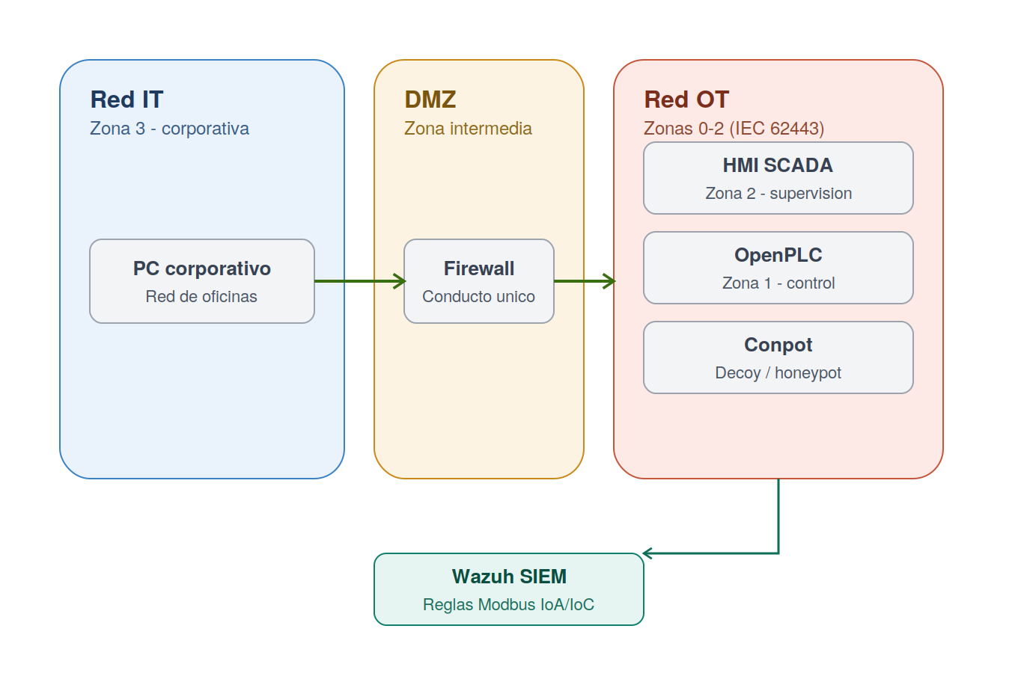
Figura 3. Arquitectura corregida: DMZ y zonas IEC 62443.
Esta arquitectura no se dejó únicamente como propuesta teórica: se implementó y verificó en un segundo laboratorio Docker independiente. Se evaluaron dos aproximaciones para materializar el “conducto único controlado”: un firewall con enrutamiento a nivel de kernel (iptables/ip_forward) y un proxy de aplicación (socat). Se optó por la segunda, al no requerir configuración de enrutamiento del host —origen habitual de laboratorios no reproducibles en otro ordenador— y bastar con un contenedor dual-homed que reenvía en espacio de usuario únicamente el puerto de gestión web autorizado (8080), sin reenviar en ningún caso el puerto Modbus (502).
En este segundo laboratorio, Kali ya no está conectado a la red OT (representa un atacante confinado a la red IT tras la remediación). Los resultados de las tres pruebas de verificación fueron:
Prueba | Resultado | Interpretación
Kali → OpenPLC directo (502, 8080) | filtered (sin respuesta) | Sin ruta de red entre IT y OT: la segmentación es efectiva
Kali → conducto (8080, gestión web) | HTTP/1.0 302 FOUND | El mantenimiento remoto legítimo sigue funcionando
Kali → conducto (502, Modbus) | Connection refused | El vector de ataque de la sección 6.3 queda cerrado
Esta tabla demuestra empíricamente —no solo en diagrama— que la corrección propuesta cumple su objetivo sin afectar la operación legítima, alineándose con el requisito de IEC 62443 de mantener conductos controlados en lugar de una segmentación que bloquee también el tráfico autorizado.

8 8. Conclusiones
Este TFM ha recorrido el ciclo completo de un ejercicio de seguridad ofensiva-defensiva sobre un escenario ICS/SCADA deliberadamente imperfecto: documentación de deficiencias, explotación controlada de un vector real (Modbus sin autenticación), detección mediante un sensor e integración SIEM propios, y remediación verificada empíricamente en un entorno independiente.
Lecciones aprendidas. La superficie de ataque de un sistema ICS depende de su estado operativo (un PLC sin programa cargado no expone su protocolo de control). Un ataque de escritura puntual contra un PLC con lógica activa tiene impacto limitado por autocorrección del propio ciclo de control, lo que resalta la importancia de la detección temprana frente a la confianza en la robustez incidental del proceso controlado. La segmentación de red mediante conductos de aplicación (en lugar de enrutamiento a nivel de kernel) resulta más reproducible y igualmente efectiva para los fines de este laboratorio.
Limitaciones. El laboratorio usa una lógica de control deliberadamente simplificada (una válvula y una bomba); un proceso real tendría más variables de estado y, por tanto, mayor superficie para ataques sostenidos. El sensor Modbus es un IDS de firma simple (por código de función), no un motor de análisis de protocolo con estado. La arquitectura corregida no se probó bajo carga ni con múltiples clientes legítimos concurrentes.
Propuestas de mejora escalables. Añadir detección de anomalías basada en el valor escrito (no solo el código de función), extender el sensor a Conpot para correlacionar honeypot + PLC real, y evaluar el uso de un data diode físico como alternativa de máxima garantía al conducto de aplicación en un despliegue de producción real.

9 9. Bibliografía
- International Electrotechnical Commission. IEC 62443 — Industrial communication networks — Network and system security. https://www.iec.ch/homepage
- Parlamento Europeo y Consejo. Directiva (UE) 2022/2555 (NIS2). https://eur-lex.europa.eu
- Gobierno de España. Real Decreto 311/2022, Esquema Nacional de Seguridad. CCN-CERT. https://www.ccn-cert.cni.es
- Centro Nacional para la Protección de las Infraestructuras Críticas (CNPIC). https://www.cnpic.es
- MITRE. ATT&CK for ICS. https://attack.mitre.org/matrices/ics/
- Autonomy Logic. OpenPLC Runtime — Documentación oficial. https://autonomylogic.com
- The Honeynet Project. Conpot — ICS/SCADA Honeypot. https://github.com/mushorg/conpot
- Wazuh Inc. Wazuh Documentation. https://documentation.wazuh.com
- Docker Inc. Docker Compose Documentation. https://docs.docker.com/compose/
- pymodbus contributors. pymodbus — Python Modbus library. https://pymodbus.readthedocs.io
- Langner, R. Stuxnet: Dissecting a Cyberwarfare Weapon. IEEE Security & Privacy, 2011.
- Prensa especializada. Caso Oldsmar, Florida (2021): acceso remoto no autorizado a sistema de tratamiento de agua.
- ESET / Dragos. Industroyer/CRASHOVERRIDE: análisis del ataque a la red eléctrica ucraniana (2016).
- ENISA. Threat Landscape for Industrial Automation Systems (informe anual). https://www.enisa.europa.eu

IEC 62443 define los niveles de madurez de seguridad (SL1-SL4) y el modelo de zonas y conductos aplicado en la sección 7.2 de este documento.
Directiva (UE) 2022/2555, artículos 20-21, sobre gestión de riesgos de ciberseguridad y notificación de incidentes.
Matriz equivalente a MITRE ATT&CK Enterprise pero orientada específicamente a tácticas y técnicas observadas en entornos de control industrial.

